Guía General del taller 1 de cuarto oscuro: Visita inicial

El propósito de este texto es establecer una guía de la visita que se hará al respectivo cuarto oscuro con cierta periodicidad, estableciendo reglas, precauciones, recorrido general, recomendaciones, advertencias y sanciones. El texto podrá ser modificado conforme se adquiera mayor experiencia en el trabajo, se añadan exposiciones o hayan imprevistos que determinen una anomalía en los recorridos generales.

1 Contexto
El cuarto oscuro es un laboratorio de fotografía y espectroscopía regulado por la universidad, por ende, se atiene a las reglas de los laboratorios certificados por la universidad.

En este primer taller se dará un primer vistazo del cuarto a las personas de nuevo ingreso al semillero, o a las personas que deseen la asistencia del laboratorio para estar al día en actividades, aunque ya hayan asistido en ocasiones pasadas.

Al ser introductorio, no requieren los asistentes ningún requisito para ingresar antes.

Se hará una breve explicación de lo que es la luz, el espectro electromagnético, la diferencia entre la luz blanca y las demás, qué es la espectroscopía y su importancia para la astronomía y el cómo la luz es el principal objeto de estudio de un astrónomo contemporáneo.

2 Preparativos

1.Organizar quiénes (qué talleristas) y en qué semana harán el taller introductorio al cuarto oscuro. Los grupos de talleristas serán de 2 personas.

2.Pedir el préstamo de los espacios a usar, en este caso de cuarto oscuro, con la persona de administración correspondiente, en este caso Isle. Esto se hace con, mínimo, 24 horas de antelación; Si no se logra obtener el espacio para el día acordado se aplaza el taller para un día adecuado.
2.1 Se deben recargar la batería de las linternas de cabeza 24 horas antes.

3. Publicar el formulario con la fecha y hora claras con, mínimo, 24 horas de antelación. Se cierra el formulario con una inscripción de 10 a 15 personas. En el cuarto oscuro caben 12 de manera cómoda, la cota en 15 es tomando en cuenta la inasistencia habitual que ronda de 2 a 5 personas

4.El día indicado debe haber una verificación previa con, al menos, una hora de anticipación del préstamo del espacio, de los equipos necesarios (especialmente la fuente de alimentación), y de las condiciones del día.
4.1 Verificar que estén recargadas las linternas de cabeza

Material a usar:
- Fuente de alimentación de tubos de descarga de espectro.
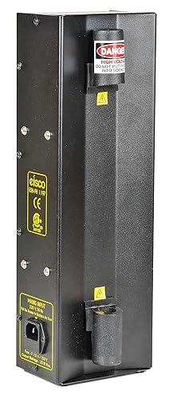
- tubos de descarga (Hidrógeno, Mercurio, Kriptón, Nitrógeno y Neón en muestrario principal)( en caja están: Dióxido de carbono….)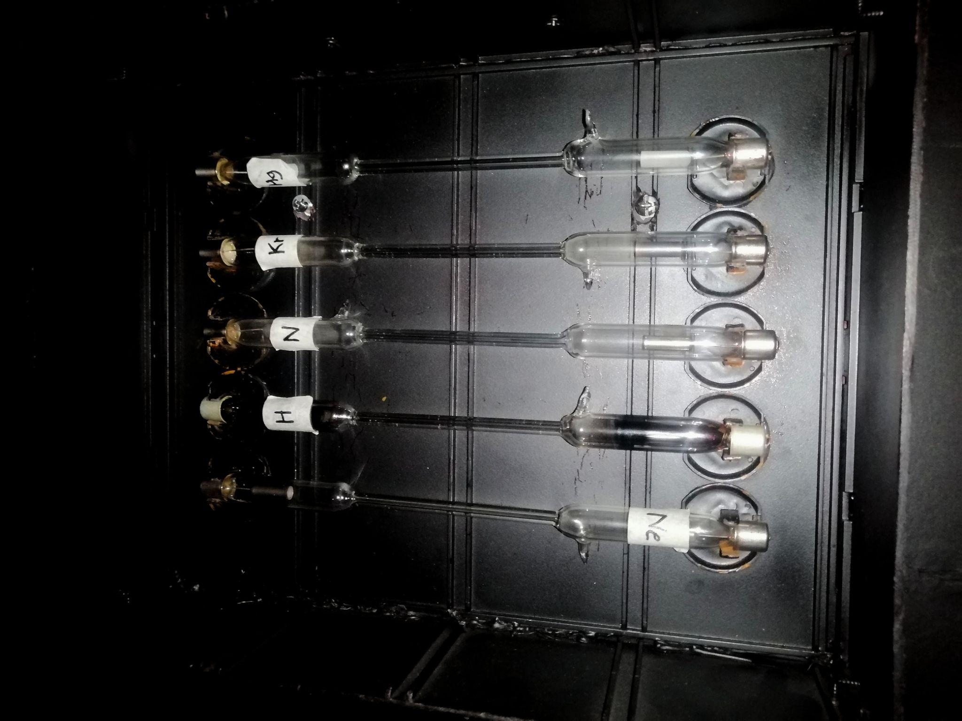

- Gafas de difracción

- Linternas de cabeza (Hay una con luz roja. Usar esta preferiblemente. La mayoría funcionan con botón de encendido, pero hay una con sensor de movimiento para apagar y encender)

- Proyector Leica Pradovit R150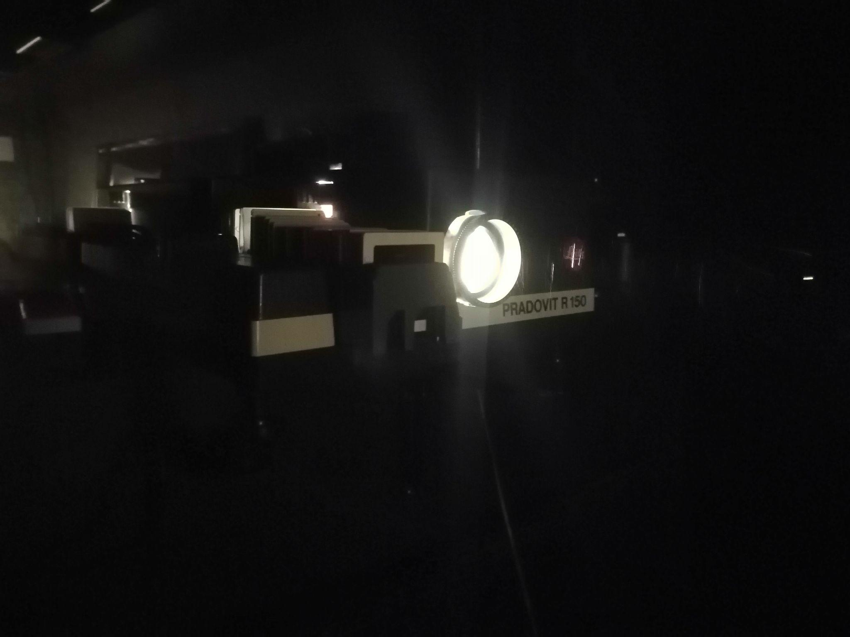
proyector de los años 80 (1982 o 1988) de tecnología kindermann y leica. Tiene conexión con magnetófono, un control (perdido) y funciona por medio de bombillas halógenas. Se enciende por atrás con el botón del costado más izquierdo, del lado contrario al porta diapositivas. El otro botón regula ligeramente la luz, pero mejora el doble la vida útil del bombillo.

Manual de leica: https://heidifoto.net/technik/PDFDocuments/Leica/R150-Anleitg_D_.pdf

- Fichas del proyector
- 2 butacas
- 1 proyector dodecaedro de estrellas

15 minutos antes de ingresar se debe energizar las cintas fluorescentes del cuarto oscuro. Esto se hace encendiendo las luces del interior del cuarto y pasando por las cintas con una linterna, puede ser la del celular, blanca. Procurar encender las del piso, la del mueble y las butacas.

3 Ingreso
Organizar a la gente en el recibidor (Un tallerista recibe mientras el otro energiza el cuarto). Evitar hacer ruido, pues es probable que haya clases. Se recibirá gente hasta a más tardar 5 minutos después de la hora límite si se avisa con tiempo del retraso. Solo entra la gente que está presente al momento de ingresar al pasillo de oficinas y cúpulas.

Las personas que no justifiquen o avisen de su inasistencia reciben penalización.

Se debe hacer una fila para ingresar, un tallerista al frente y otro atrás, en silencio. No se puede tocar nada. Se cierra la puerta del pasillo apenas cruza la última persona.

Objetos personales como maletas y chaquetas se dejan afuera en el sillón. Se pueden ingresar teléfonos, cámaras y cualquier equipo electrónico. En este taller se permite el ingreso de agua. EL CONSUMO DE AGUA SE DA DISTANCIADO DE LA FUENTE DE ALIMENTACIÓN.

Se ingresa al cuarto oscuro cuando las personas hayan dejado las maletas y chaquetas afuera.

Preguntar si se pueden dejar las cosas en los casilleros o en una esquina del cuarto oscuro.

Ingresada la última persona se cierra la puerta.

4 Charla

Introducción al cuarto oscuro
Explicar qué es el cuarto oscuro, qué había sido y cuál es su propósito en estos días.
Posible guion, Se debe tomar como sugerencia. Lo importante es tocar los temas principales de este taller. Qué es el cuarto oscuro, qué se hace, qué es la luz, qué es la espectroscopía, etc.

Guión sugerente( No seguir al pie de la letra):
”El cuarto oscuro es un cuarto en el cual se hacen experimentos con temas relacionados con los espectros de los elementos, el revelado de imágenes y la conservación del conocimiento análogo. Este cuarto antes llegó a ser un espacio sin nada de especial, pues es el sitio donde residía antiguamente el guarda de seguridad y un parqueadero como por los años 50. Ya en los años sesenta se reformó todo: el baño se volvió un cuarto de revelado y esta parte se volvió un lugar de experimentación con espectros.

Aquí se guardan cámaras, fotografías analógicas, productos especializados en revelado, láminas de proyección y de fotocopía. Bueno, la razón de que sea oscuro es justamente por este uso que se le dio. La tecnología análoga de fotografía usa lo que son películas sensibles a la luz, oscureciendo ante la presencia de esta. El color negro es un color especial pues es el color que absorbe todas las longitudes de onda visibles, por lo que no refleja nada. Pues, si no lo sabían, los colores que vemos de los objetos en realidad son el reflejo de ciertas longitudes de onda que nosotros, con nuestros ojos, percibimos como colores.

Nuestros ojos son sensibles a tres colores: el rojo, verde y azul, especialmente al verde; y somos sensibles a la presencia y ausencia de luz, que percibimos en tonos grises y el negro. El blanco resulta ser en realidad la sobresaturación de luz rojo, verde y azul que vemos de forma combinada como blanco. y los objetos blancos en realidad son objetos que reflejan todo o gran parte de la luz visible. Gracias a que el sol emite luz en todas las longitudes de onda, nuestra visión terminó adaptándose a un mundo con todos los colores visibles, pues si el sol fuese uno que emitiese principalmente azul o rojo, probablemente veríamos un mundo de esos colores. y también gracias a que la mayoría de la iluminación artificial es blanca podemos ver los colores de los objetos.”

–Lo de los colores se puede comprobar adivinando de qué color son las cosas al iluminarlas con la luz roja y después con luz blanca.--

“Bueno, Estos fenómenos los estudian los astrónomos pues prácticamente todo lo que estudia un astrónomo es luz, pero no solo luz visible, también luz infrarroja, ultravioleta y, aunque suene raro, las ondas de radio, las microondas, los rayos x y los rayos gamma, pues todas estas ondas son en realidad luz, o bueno, todo esto pertenece al espectro electromagnético, que es la manifestación de la radiación electromagnética. Todo este tema se puede complicar con temas de cuántica y electromagnetismo, pero aquí veremos algo más sencillo. Resulta que todos los cuerpos emiten radiación según su temperatura; los cuerpos más fríos emiten radiación menos energética, o de menor frecuencia, como son las ondas de radio, microondas o infrarrojo. Nosotros, los humanos, emitimos en infrarrojo, el sol desde el infrarrojo hasta el ultravioleta. Hay cuerpos que emiten en rayos x y hay una constante en el universo que es la emisión en microondas, lo que generó la famosa imagen del fondo de microondas, la imagen más vieja del mundo.

Justamente a estas emisiones se les agrupa en el espectro electromagnético, que es la emisión o absorción de radiación electromagnética de los objetos. Algo interesante es que cada elemento es único a la hora de emitir o absorber, lo que representa una huella digital de cada elemento. Con este método se puede saber de qué están compuestos los objetos con una precisión que puede determinar hasta los isótopos, esto ya que la emisión es causada por los niveles energéticos de los átomos, que depende de la cantidad de electrones, protones y neutrones del átomo. Según los niveles energéticos el átomo puede absorber o emitir cierta cantidad de energía antes de que los electrones cambien de lugar, esta cantidad de energía es siempre la misma, por lo que siempre se emitirá lo mismo o se absorberá lo mismo. Vamos a ver un ejemplo con el siguiente experimento:(Se usan ahora los tubos de descarga) . ”

“Aquí podemos ver el elemento hidrógeno, vean todas las líneas. ¿Qué colores ven?, y qué color obtengo cuando sumo todos los colores. Pues bien, justo esta es a lo que se le llama coloquialmente “la huella digital de los elementos”. El hidrogeno es el elemento más abundante del universo, es uno de los elementos más reactivos, pero no por ello el que más emite. Justamente porque apenas tiene un nivel energético”

(se sigue hablando de elementos, diciendo que los más pesados tienen más niveles energéticos y, por ende, mayor facilidad para emitir. Se habla del compuesto CO2, se pregunta si piensan que el espectro de un compuesto puede existir, que si es la suma de sus componentes o algo más, y se habla de algún dato curioso del compuesto. Se habla después de los usos que tiene la espectroscopía: Identificación de elementos nuevos, de la composición de estrellas y planetas (este último por el espectro de absorción))

ACLARACIÓN:Los isótopos de un mismo elemento pueden emitir longitudes de onda de luz ligeramente diferentes debido a variaciones en sus masas nucleares . Este fenómeno se observa en los espectros de emisión, que son como huellas dactilares únicas para los diferentes elementos y sus isótopos.

Encendido de la pantalla
La pantalla se enciende con un botón rojo que hay a un costado. Para este momento, se puede explicar qué es lo que se ve en cada una de las diapositivas iluminadas. Las que hay son:

Nebulosa de la rosetta: La nebulosa Roseta es una región H II grande y circular, ubicada en el borde de una gigantesca nube molecular en la constelación del Unicornio Monoceros, situada en la banda de la Vía Láctea. El cúmulo abierto NGC 2244 (Caldwell 50) está estrechamente asociado con la nebulosa, en virtud de que las estrellas del cúmulo se han formado de la materia de la misma.

nebulosa Casiopea A

Explicación de la luz

Muestras de espectrómetro

Proyección de fichas

se tienen varias fichas, desde fotografías de espectros a los de planetas, para esta charla se recomienda el uso de las fichas sobre espectros. Ya están preparadas, se habla principalmente del espectro de luz que ven distintos telescopios espaciales, de la luz que absorbe la atmosfera y la que existe en general, algunas imagenes de planetas y cohetes. Para repasar, las imagenes están en el canva, en el archivo otros: fichas de cuarto oscuro.

Proyector de estrellas
4.1 material de aprendizaje adicional:
explicaciones adicionales:
Guía general de la fotografía.
Optica, Libro de Eugene Hecht
(Buscar libro público)

historia de la fotografía en Colombia:
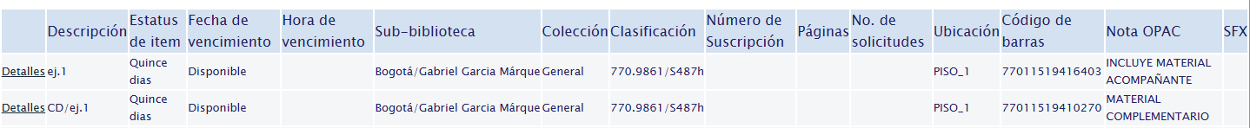
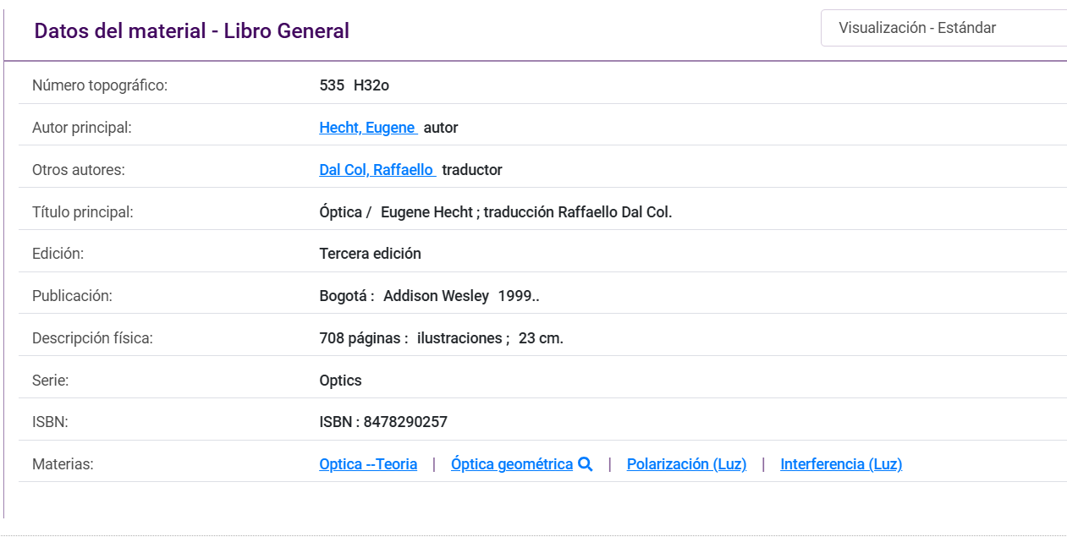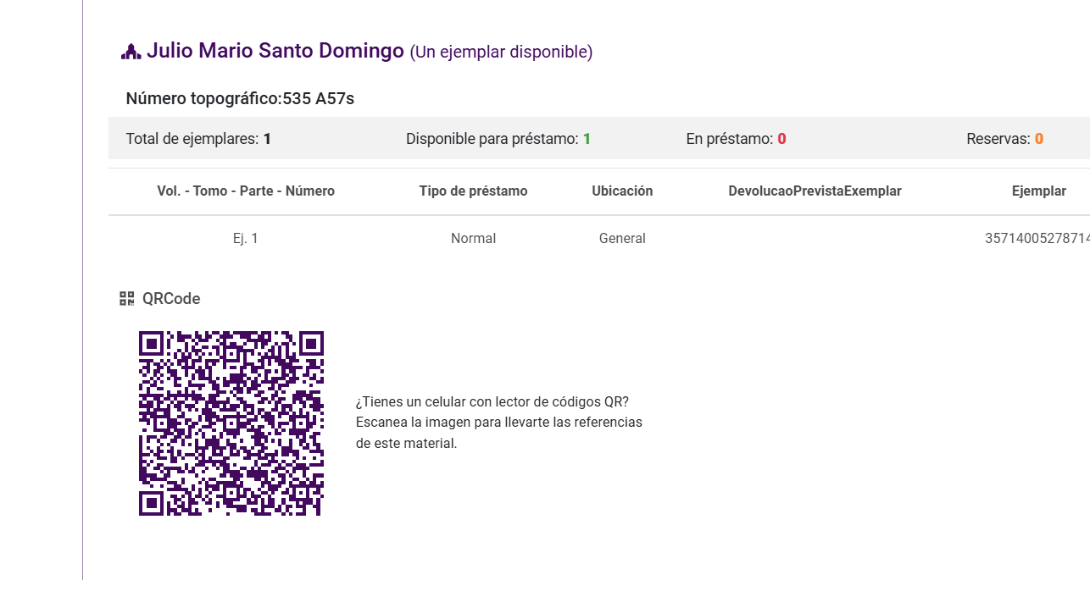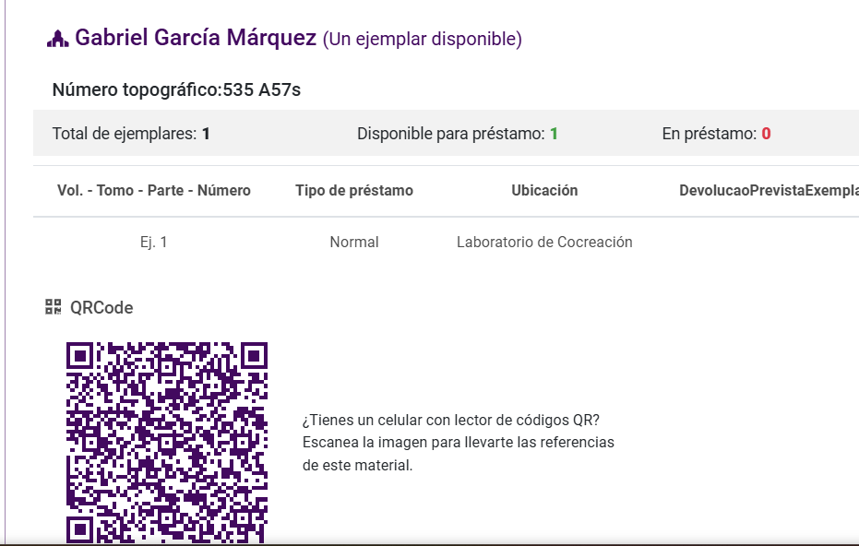
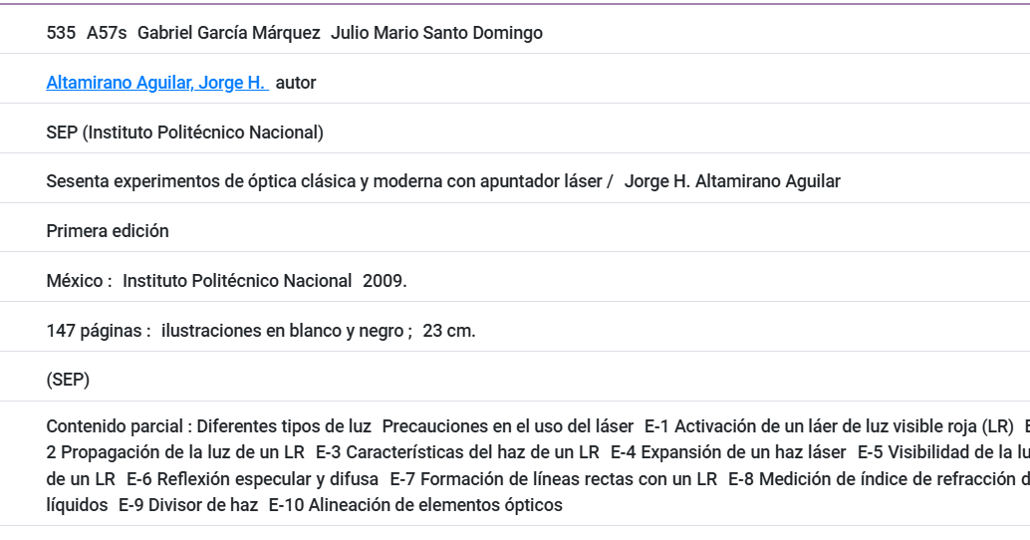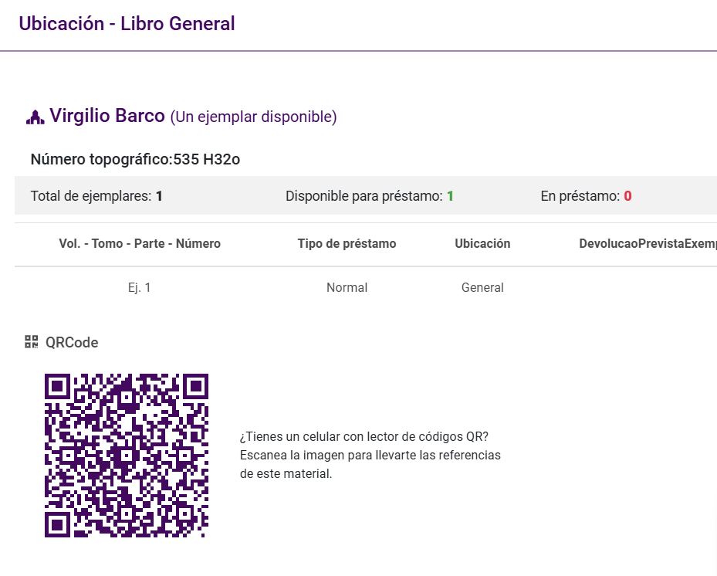

5 Salida

Al salir uno de los integrantes permanece al fondo del cuarto oscuro procurando que no se lleve nadie nada del cuarto y que hayan sido apagados y desconectados los equipos. Al salir, se procura hacerlo en el menor tiempo posible, recoger los elementos personales y hacer el menor ruido posible. Salir en fila, con un coordinador adelante y el otro atrás de la fila. Salir por la salida principal, aunque en algunos casos tocará salir por la salida blanca occidental. Ya al haber salido todos, decirle a la señora islena, en recepción, que ha acabado la actividad.

Después de acabada la actividad, marcar las asistencias en el excel a más tardar dos días después de hecha la actividad, pues se requerirán las asistencias para actividades especiales.

6 Precauciones, emergencias y Penitencias.
Tubo de descarga del mercurio

Fuente de alimentación para tubos de descarga de espectro

químicos del cuarto de revelado

Ante inasistencia injustificada

Si alguna de las personas que llenó el formulario no asiste sin justificación al día de la visita al cuarto oscuro se le penalizará con no podrá asistir a la siguiente visita programada, después de esa podrá volver a asistir.

Ante daños.

Ante mal comportamiento

7 Proyectos a futuro
- ÓPTICA
Proyección láser con prismas.

Reflexión de láser en distintos medios(agua):
Enfocado en la enseñanza general de la óptica, especialmente de la ley de snell y su influencia en la fibra óptica.

Microscopio láser:

Enfocado en enseñar las posibilidades del láser como herramienta de ciencia para otros ámbitos, pues con este mismo principio se hacen los citómetros para el análisis de posibles enfermedades como el vih, o para el análisis de población microbiana, entre otras. O como simple experimento de un microscopio con un láser.

- PROYECTOR.
Organizar un listado de las fichas de proyección

Aprender y crear fichas de proyección propias.
- BITÁCORA
Crear una bitácora sencilla de laboratorio, esto para tener registro de lo hecho en este.

